Ejercicio:

Realizaremos un proyecto nuevo al que llamaremos EjercicioConciertos.

En dicho proyecto, crearemos un back end, con la siguiente forma:

* Tendremos una cabecera con un título H1 centrado, con dos imágenes a los lados
* Tendremos un menú, con estas opciones
  + Conciertos
  + Festivales
  + Verbenas
* De momento solo tendremos que hacer la parte de conciertos. Las otras opciones de menú si hacemos click en ellas, nos mostraran una página que ponga un mensaje que está en obras
* En la página de conciertos, tendremos un formulario para poder insertar un nuevo concierto. De momento no lo insertara en la BD
* El formulario deberá pedirnos que insertemos el nombre del concierto, el precio, la fecha y la hora. Deberán estar VALIDADOS, no se podrán meter datos erróneos
* También tendremos otro formulario para poder buscar conciertos. Este formulario nos permitirá tener un cuadro de texto para buscar el nombre del grupo, y otro para incluir la fecha.
* Debajo de estos, mostraremos en una tabla los datos de los conciertos. En un futuro los elegiremos desde la BD y tendrán esta forma

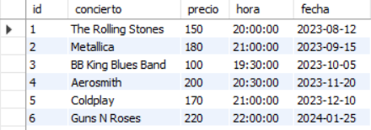

* A la tabla que creemos, le añadiremos una columna adicional, con dos iconos de 32x32px, uno será un lápiz, el otro un cubo de basura. Ambos serán enlaces